«Ғарыш миссиясы»
Дөңгелек үстел
Күні: 19.01.2026 ж.
Қатысушылар: 10А сынып
Іс-шараның мақсаты: ғарышкерлікті дамыту, патриотизмді тәрбиелеу туралы білімді кеңейту.
«Адал азамат» бағдарламасы, «Балалар кітапханасы» жобасы аясында 10 А сынып оқушыларымен кеңестік және қазақстандық ғарышкер, РФ Батыры, Қазақстанның Халық Батыры Талғат Мұсабаевтың туғанына 75 жыл толуына арналған «Ғарыш миссиясы» атты дөңгелек үстел өткізілді.
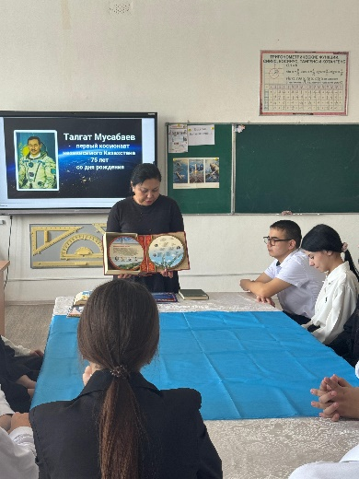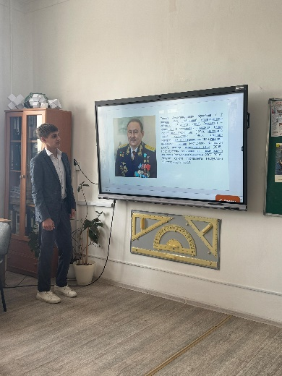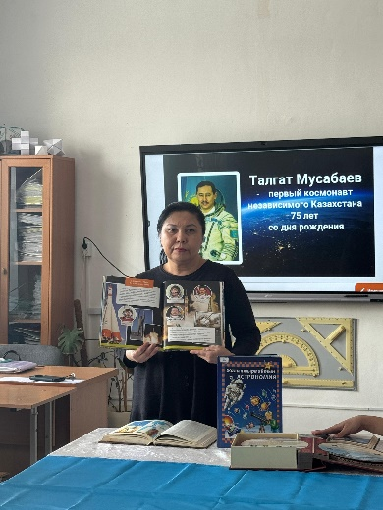

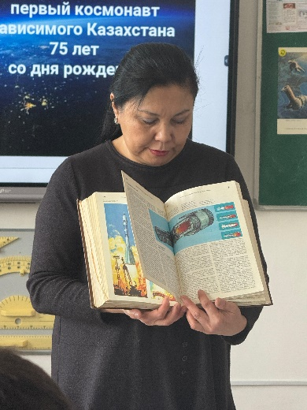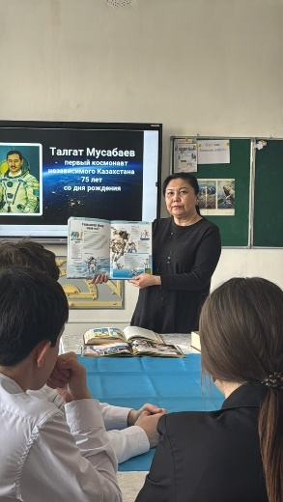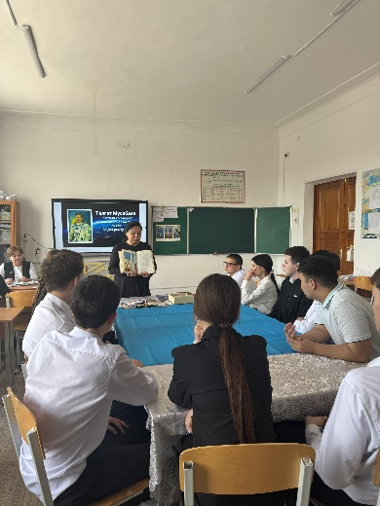

https://www.instagram.com/reel/DTs9SCXgGdy/?igsh=ZjFkYzMzMDQzZg==

